Resumen

Este proyecto tiene como objetivo conseguir evaluar el uso que un usuario o un grupo de usuarios le dan a un sistema computacional, además de dotar de la posibilidad al usuario principal de restringir el uso de dichos recursos a otros usuarios. A partir de una serie de aplicaciones embebidas en un mismo sistema de software, la solución tecnológica podrá brindar al usuario principal información sobre que sitios web se visitan, la frecuencia, el usuario que lo realiza, las aplicaciones que se abren en el sistema funcional, su consumo de recursos, el tiempo que están abiertas y los recursos que consumen. Asimismo, el usuario principal también podrá restringir el uso de estas y llevar a cabo un análisis de todo lo que ocurre en su sistema computacional. Toda la solución tecnológica se desarrollará de forma que su uso sea amigable para el usuario final, de tal forma que pueda realzar análisis de una forma intuitiva, sencilla, automática y gratuita. Para poder obtener los datos, la solución tecnológica constará de dos partes fundamentales. Primeramente, existirá una aplicación de navegador la encargada de recoger y almacenar en un servidor cloud todos los datos que el usuario genere. Luego de esta, existirá otra aplicación de escritorio, la cual tendrá más carga lógica, y se encargará de procesar la información guardada en el servidor cloud por la aplicación de navegador, guardar y almacenar la información de las aplicaciones abiertas en el sistema funcional, generar un análisis de todos los datos recogidos y finalmente de configurar el uso y las restricciones de internet y de las aplicaciones en el sistema computacional.

Descriptores

Monitorización, Auditoria, Java, Web.

Índice

1. Introducción 1

1.1 Presentación del documento 1

1.2 Motivación 2

1.2.1 Motivación del proyecto 2

1.3 Estado del arte 3

1.3.1 Factor Psicológico 3

1.3.2 Antecedentes tecnológicos 5

1.3.3 Estado del desarrollo de las aplicaciones de control parental 10

2. Objetivos, alcance y justificación 13

2.1 Punto de partida 13

2.2 Alcance 14

2.2.1 Alcance del producto 15

2.2.2 Requisitos 15

2.2.3 Riesgos 15

2.3 Objetivos 15

2.3.1 Objetivo principal 15

2.4 Justificación 16

2.4.1 Justificación social 16

2.4.2 Justificación técnica 16

3. descripción de la realización 17

3.1 Método de desarrollo 17

3.1.1 Productos intermedios 19

3.1.2 Directrices para productos 19

3.1.3 Estructura de desglose de trabajo 20

3.2 Tareas principales 21

4. Organización 25

4.1 Organización 25

4.2 Avance del proyecto 26

4.3 Plan de RRHH 26

5. Ejecución 29

5.1 Entorno de trabajo 29

5.2 Interlocución durante el trabajo 29

5.3 Control de cambios 29

6. Tecnologías usadas 31

6.1 Hardware 31

6.1.1 Desarrollo de extensión Chrome, contrataciones y servidor 31

6.1.2 Desarrollo de la página web 31

6.2 Software 32

6.2.1 Integración continua 32

6.2.2 GitHub 33

6.2.3 IDEs 34

6.2.4 XAMPP 35

6.2.5 Paquete office 36

6.2.6 Star UML 37

6.2.7 Google Chrome 37

6.2.8 Lenguajes de programación 38

6.2.9 MySQLWorkbench 39

6.2.10 Servicios en la nube 39

6.2.11 Logmein hamachi 40

7. Planificación 41

7.1 7.1 Diagrama de precedencias 41

7.2 7.2 Equipo real 41

7.3 7.3 Plan de trabajo real 42

7.4 7.4 Diagrama de Gantt 44

7.5 7.5 Estimación de carga de trabajo por tarea 44

7.6 7.6 Estimación de cargas de trabajo por perfil 44

8. Desarrollo e implementación 45

9. Requisitos 46

9.1 Requisitos funcionales 46

9.1.1 ACCESSIA DESKTOP 46

9.1.2 ACCESSIA WEB 47

9.1.3 ACCESSIA CHROME EXTENSION 48

9.2 Requisitos no funcionales 49

9.2.1 Navegador 49

9.2.2 Versión de Java 49

9.2.3 Sistema Operativo 49

9.2.4 Instalación de la extensión 50

9.3 Restricciones de la aplicación 50

9.3.1 Precio 50

9.3.2 Disponibilidad 50

9.3.3 Facilidad de uso 50

10. Análisis funcional 52

11. Diseño 53

12. Plan de pruebas 54

12.1 Pruebas unitarias 54

12.2 Pruebas de laboratorio 54

12.3 Pruebas a grupos de estudio 55

12.4 Pruebas de campo 55

13. Manual de usuario 56

14. Líneas futuras 57

15. Moral y ética 57

Bibliografía 57

# Introducción

## Presentación del documento

El presente documento muestra la definición, planificación y desarrollo del proyecto de fin de grado en ingeniería informática en la universidad de Deusto correspondiente a Aitor Piris Caballero. El proyecto consiste en el diseño e implementación de una solución tecnológica para la monitorización del uso de internet y recursos de un sistema computacional.

El contenido de este documento se estructura en torno a los siguientes apartados:

* **Introducción**: Este apartado define el contenido, la estructura, la motivación y el estado del arte del proyecto.
* **Objetivos, alcance y justificación**: Este apartado define cuales son los objetivos de este proyecto, su alcance, su área de cobertura, las necesidades que va a suplir y sus antecedentes.
* **Descripción de la realización**: Este apartado describe como se ha llevado a cabo el proyecto, que productos intermedios se han usado, las directrices de los mismos y la estructura de trabajo que se ha usado para llevar a cabo el proyecto.
* **Organización**: Este apartado define como se ha organizado el proyecto para llevarlo a cabo.
* **Ejecución**: Este apartado define cuales han sido las condiciones en las que se ha desarrollado el proyecto.
* **Tecnológicas utilizadas**: Este apartado define cuales han sido las tecnologías que han hecho posible el desarrollo de este proyecto.
* **Planificación**: Este apartado define cual ha sido la planificación seguida para llevar a cabo el proyecto.
* **Desarrollo e implementación**: Este apartado define como ha sido el desarrollo de cada funcionalidad que ofrece el proyecto.
* **Requisitos**: Este apartado define cuales son los requisitos para poder ejecutar el producto.
* **Análisis funcional**: En este apartado se define el diagrama de casos de uso junto con la descripción completa de cada caso de uso.
* **Diseño**: Este apartado define la relación entre el hardware y el software del proyecto y la arquitectura del proyecto.
* **Plan de pruebas**: Este apartado define los tres tipos de pruebas llevadas a cabo y los resultados de cada una de ellas.
* **Manual de usuario**: Este apartado define como es el manual de uso de la solución tecnológica.
* **Líneas futuras**: Este apartado define los posibles cambios y mejoras que se le pueden hacer el proyecto una vez terminado.
* **Moral y ética**: Este apartado define cual es la moral y la ética del proyecto.
* **Conclusiones**: Este apartado define cuales son las conclusiones a las que se han llegado al finalizar el desarrollo del proyecto.
* **Bibliografía**: Este apartado define la bibliografía del proyecto.

## Motivación

En este apartado se definen la motivación principal para llevar a cabo el proyecto.

### Motivación del proyecto

La mayor motivación para el llevar a cabo el desarrollo del proyecto ha sido el poder plasmar todos los conocimientos que he ido adquiriendo a lo largo de la carrera en un solo proyecto. El poder demostrar a todo el mundo que ha creído en mí de todo lo que soy capaz de hacer con todas las habilidades aprendidas a lo largo de estos maravillosos 6 años, llenos de momentos tanto buenos como no tan buenos, los cuales me han enseñado mucho.

Así mismo, también he podido llevar a cabo una de las ideas que siempre he tenido en mente, la de poder desarrollar mi propia solución tecnológica, la cual se detalla tanto en el resumen, como a lo largo de todo el documento.

Por otro lado, para el correcto desarrollo de esta solución tecnológica, se ha necesitado hacer uso de varias tecnologías, que ya sea porque son demasiado nuevas en el marcado, aún están en desarrollo o porque no ha dado tiempo material a enseñarlas a lo largo de la carrera, he tenido que aprenderlas desde cero, como por ejemplo la creación de una extensión de Google Chrome. Esto me ha ofrecido una base sólida de cara a en un futuro seguir aprendiendo esta tecnología y hacer uso de la misma en otros proyectos. A parte, de que este era uno de mis objetivos al empezar el proyecto, profundizar mis conocimientos en la informática y el desarrollo de software.

## Estado del arte

En este capítulo se detallan los factores más importantes a la hora de hacer uso de esta tecnología y por qué un porcentaje alto de los usuarios no suele hacer uso de dicha tecnología hasta que saben cómo se usa correctamente y los beneficios que tiene esta. Así mismo, he analizado las causas y consecuencias de cada factor y como he enfocado esta solución para ayudar a los usuarios a hacer uso de la misma.

Así mismo, también se detalla el estado actual de desarrollo de la tecnología de control parental, el uso que se le puede dar a esta y los beneficios de la misma.

### Factor Psicológico

Este factor es uno de los más principales por los que el usuario no hace uso de esta tecnología, más conocida como control parental.

Actualmente, con las nuevas tendencias postmodernas que hay, se está tendiendo a dejar más libertad, en todos los ámbitos, a los jóvenes adolescentes con los riesgos que esto conlleva. Esto es algo positivo, ya que hay numerosos estudios, abalados por entidades muy importantes como, por ejemplo, ‘Menores-Ley’, que muestran que la libertad en la infancia es un factor muy importante en su desarrollo adolescente y posterior desarrollo como persona adulta. Sin embargo, otras asociaciones como, por ejemplo, ‘AyudaLey’, relatan que un uso indebido de la libertad en el desarrollo de los jóvenes, también es algo muy peligroso, ya que, cuando los infantes son aún demasiado jóvenes como para entender el mundo moderno, pueden ser influenciados por terceros para que caigan en las trampas como el ‘grooming’, ‘sexting’, ‘ciberbullyng’ o por otra parte ser víctimas de foros, páginas web o grupos de terceros que fomentan las autolesiones, anorexia, bulimia, ideas suicidas o de autolesión.

Por otra parte, existen las figuras, tanto paternas como maternas, que con el ideal de críar a sus hijos o hijas en valores como la libertad, no hacen uso de ninguna medida de control hacia estos, sobre todo en medios de internet, aun sabiendo todas las contraindicaciones de esto y sobre exponiéndolos al mundo a todas esas personas cuya única intención en el mundo es hacer el mal.

Habiendo sentado ya este precedente y queriendo luchar contra el factor psicológico de los padres de hoy en día de no vigilar la sobre exposición de sus hijos en internet, se ha desarrollado esta solución tecnológica. Como se puede ver en el grafico 1.3.1.1, a medida que van pasando los años, la disponibilidad de los hogares a internet ha ido aumentando. Esto es debido a los avances en la tecnología y en la calidad de vida del español medio.

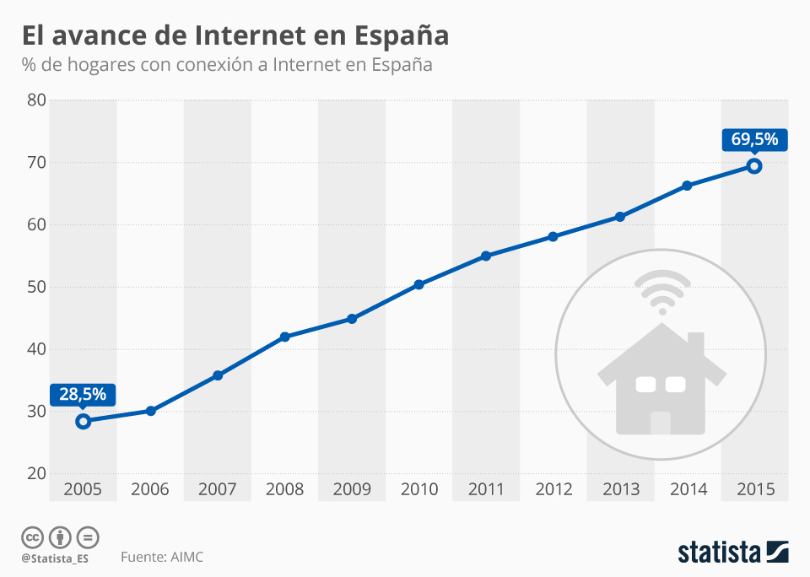

*Figura 1.3.1.1 El avance de internet en hogares de España*

Además, como se puede observar en la figura 1.3.1.2, existe una gran tendencia al alza de los casos de acoso en internet a menores, por el más uso que le dan estos al acceso a internet y la poca o inexistente vigilancia que sus padres brindas a sus hijos, por el factor psicológico de que no deben violar ni coartar su libertad.

Con el objetivo de poder solventar esta problemática, ha nacido ACCESSIA, un proyecto desarrollado por Aitor Piris Caballero con el objetivo de vigilar de un modo practico, resolutivo y con información verídica basada en una recopilación de diversos datos generados por el usuario menor.

*Figura 1.3.1.2 Aumento de casos de acoso en internet a menores*

### Antecedentes tecnológicos

Como os podéis imaginar no soy de las primeras personas que quiere ayudar a implementar un control parental para ayudar y proteger a las personas menoras y más vulnerables, pero sí que creo que puedo ayudar aportando un enfoque distinto. A continuación, mostraré las páginas webs y aplicaciones más conocidas en el mercado y porque creo que aun así, ACCESSIA es mejor opción.

#### Qustodio

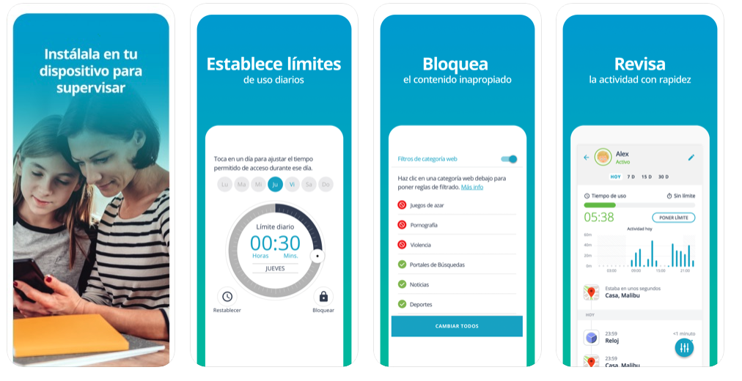

*Figura 1.3.2.1.1 Qustodio*

Qustodio es una de las aplicaciones más conocidas a la hora de configurar un control parental en un dispositivo. Provee de muchos servicios tales como la geolocalización de los menores, monitorización de la actividad, temporizador de uso y filtración de contenido y aplicaciones además de estar disponible en varios idiomas.

Inconvenientes:

1. **Visibilidad**: Uno de los principales inconvenientes es que es visible, es decir, el propio usuario que está siendo ‘custodiado’ en palabras de los propios desarrolladores de la aplicación, es que este puede y sabe que está siendo custodiado.
2. **Precio**: Otro inconveniente es que es de pago, es decir, para poder hacer uso de esta aplicación hay que pagar una suscripción que puede ser mensual, trimestral o anual.
3. **Micro pagos**: Otro inconveniente más es que hay servicios que aun estando suscrito, no se pueden hacer uso de ellos ya que requieren de hacer un pago más a parte de la propia suscripción.
4. **Alcance**: Y otro inconveniente más es que solo esta para dispositivos móviles de Android, no hay versiones web ni e IOS.

#### Net Nanny

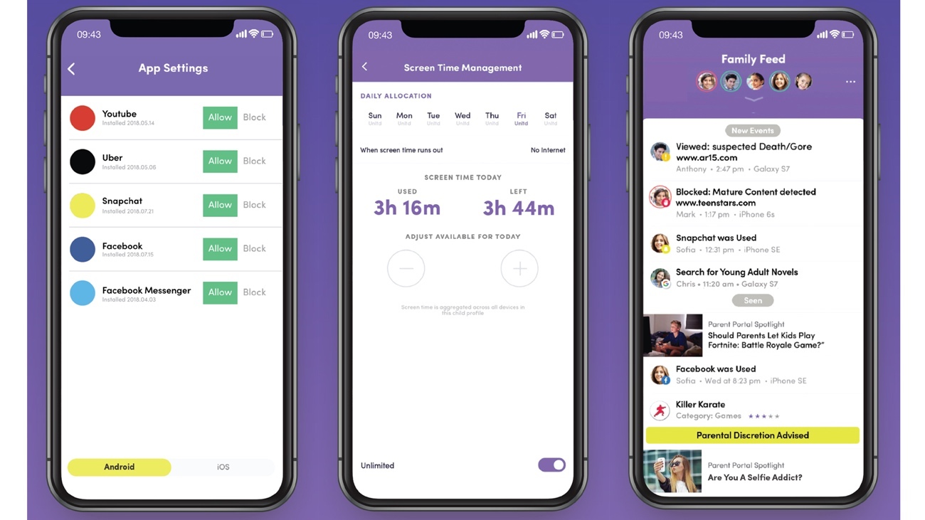

*Figura 1.3.2.2.1 Imagen de Net Nanny*

Net Nanny es una aplicación que sirve tanto para dispositivos móviles como teléfonos Android como IOS y para ordenadores tanto portátiles como de sobre mesa que usen una versión de Windows por encima de la séptima. Es una aplicación que permite el monitoreo y control parental total.

Inconvenientes:

1. **Precio**: El principal inconveniente de esta aplicación es su elevado precio, a pesar de que carece de micro pagos dentro de la plataforma, su suscripción, ya sea mensual, la más cara, como anual, más barata, oscilan en un rango de precios muy elevado para el tipo de software que son.
2. **Idioma**: Otro inconveniente de esta aplicación es el idioma en el que trabaja, el cual es el inglés. Esto significa que, si el usuario supervisor no tiene un nivel avanzado o al menos medio del idioma, podría no entender todos los servicios que ofrece esta aplicación.
3. **Alcance**: El último inconveniente que presenta esta aplicación es que de momento solo está disponible para equipos tanto portátiles como de sobre mesa que usen versiones posteriores a Windows 7, dejando de lado el mercado de los dispositivos de Apple y Linux.

#### Bark

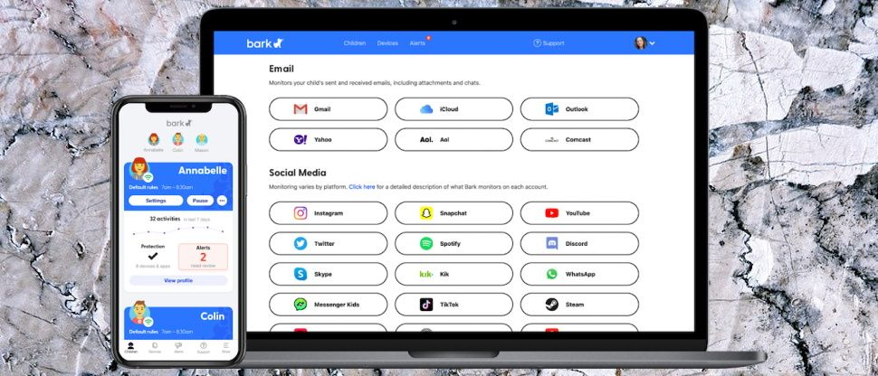

*Figura 1.3.2.3 Imagen de Bark*

Esta es una aplicación, galardonada con varios premios, de control parental, multiplataforma e intuitiva de usar. Sus punto fuerte se basa en que trabaja como si fuese una auditoria, es decir, es compatible con la mayoría de aplicaciones más corrientes del mercado y su funcionalidad de basa es capturar datos del usuario monitoreado y mandar alertas en el momento en el que salta la alarma de uno o varios filtros configurados.

Inconvenientes:

1. **Idioma**: Uno de sus principales puntos débiles es que solo esta disponible la versión en inglés, con lo cual, si el usuario supervisor no controla bien dicho idioma, podría llegar a no entender de todo el funcionamiento de la aplicación.
2. **Alcance**: Otro inconveniente es que solo esta su versión para dispositivos móviles, aunque puedes acceder a los datos vía web.
3. **Precio**: Otro inconveniente es su elevado precio, ya que como he mencionado anteriormente, esa galardonada con diversos premios, y eso incremente su valor.

#### Kaspersky Safe Kids

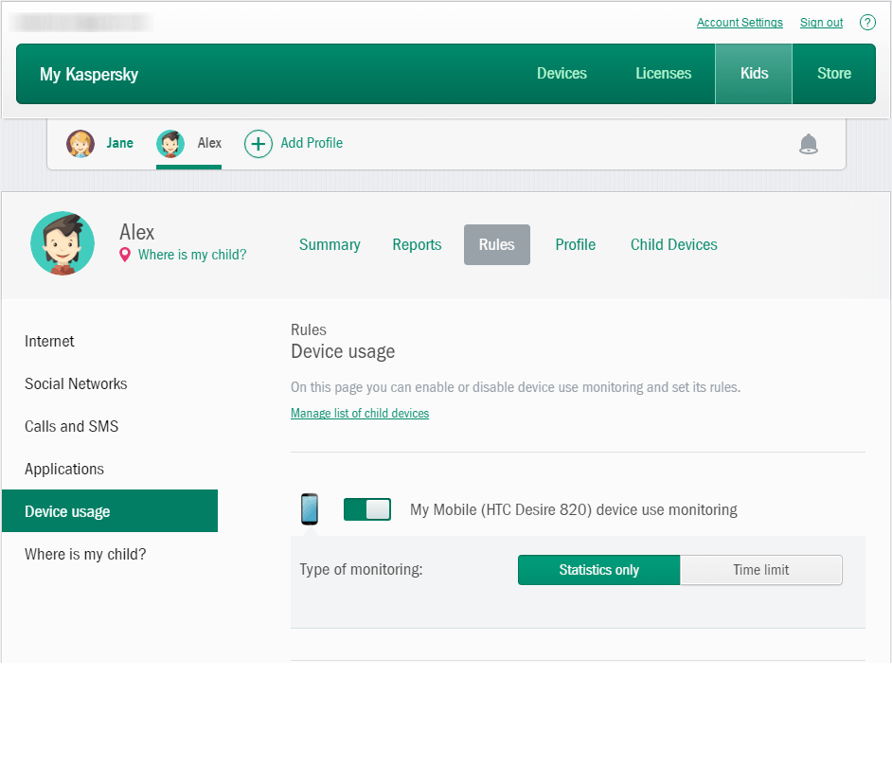

*Figura 1.3.2.4.1 KasperSKy Safe Kids*

Esta es una aplicación de control parental cuya fuerza reside en su configuración, es decir, en su capacidad de configurar filtros y alertas para cuando la persona supervisada realice ‘X’ actividad salte y mande una alerta.

Inconvenientes:

1. **Idioma**: Uno de sus principales inconvenientes es que solo está disponible en los idiomas inglés y chino, luego si el usuario supervisor no tiene conocimientos en estos dos idiomas, puede que no pueda llegar a comprender o usar todas las funcionalidades de esta aplicación.
2. **Informes**: Otro de los inconvenientes de esta aplicación es que los informes de datos e información que recopila son bastante escasos o poco descriptivos.
3. **Precio**: Finalmente y según varias fuentes de internet, se estima que el precio de esta aplicación es demasiado elevado para las funcionalidades que oferta.

#### Norton family

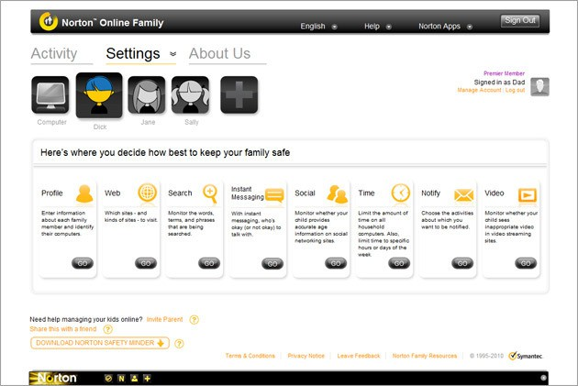

*Figura 1.3.2.5.1 Norton Family*

Una de las peculiaridades de este software es que esta embebido en el ecosistema de Norton Antivirus, es decir, partiendo de la base de que todo el mundo conoce el famoso antivirus Norton, este mismo, ofrece una serie de funcionalidades extras en su plan de pago, entre las cuales se haya la de Norton Family. Esta funcionalidad es el control parental.

Inconvenientes:

1. **Precio**: Partiendo de la base de que el antivirus de Norton ya es de pago, la funcionalidad de control parental, para poder hacer uso de ella, hay que suscribirse, ya sea mensual, trimestral o anual.
2. **Micro pagos**: Otro inconveniente de Norton Family, es que aun habiendo pagado y a por cualquier de los tipos de suscripciones, para poder hacer uso del control parental, hay que pagar por el servicio extra, además que este mismo servicio de control parental, también incluye más servicios de pago no incluidos en la suscripción.
3. **Funcionalidades**: Finalmente y bajo mi punto de vista, el que creo que es el inconveniente más importante es el de la poca posibilidad de configuración, es decir, si bien incluye una retahíla de servicios, la configuración de los mismos se resume a encender o apagar el filtro de dicha funcionalidad.

### Estado del desarrollo de las aplicaciones de control parental

Debido a la rápida evolución de la tecnología, es evidente que cada vez mas hogares tienen acceso a internet, esto implica que los menores residentes de estos hogares también lo tienen. Este crecimiento se puede observar en la figura 1.3.3.1.

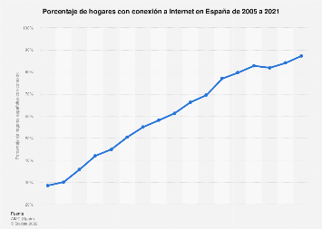

*Figura 1.3.3.1 Acceso a internet de los hogares españoles*

Por una parte, esto es bueno, ya que ahora los actuales jóvenes cuentan con más medios para su formación académica, es decir, cuando hace décadas, si tenían dudas o preguntas que sus progenitores no podían responder, tenían que consultar una enciclopedia o ir a la biblioteca municipal y consultar dicha duda, pero hoy en día, con el poder de internet y el ‘fácil’ acceso de este a los hogares, los jóvenes pueden resolver sus dudas con la facilidad de un clic.

Así mismo, aparte de la posibilidad de la formación, internet también ofrece diversas opciones para los jóvenes, por ejemplo y el más evidente, es el del entretenimiento, ya sea por vídeos online, como por ejemplo los de las plataformas de YouTube o Twitch o por los videojuegos.

Por una parte, esto es malo, ya que esas personan con malas intenciones como por ejemplo pedófilos, acosadores, mentirosos, extorsionistas etc.… que siempre han existido y han sido una lacra para la sociedad, ahora cuentan con muchos más medios para poder acceder a los nuestros jóvenes, lo cual representa una gran amenaza de la cual hay que protegerles.

Precisamente por esa gran amenaza, es que el software de control parental cada día cobra más relevancia en nuestro día a día. Actualmente y según fuentes como por ejemplo ‘El Heraldo de León’, la cuota de mercado de este tipo de software puede llegar hasta el 15%, es decir, que hasta un 15% de todo el software que se oferta, a nivel mundial, es de control parental.

Esto se puede traducir, en que, debido a la incipiente demanda, este tipo de software está sufriendo un gran desarrollo, para que las cada vez más empresas que ofertan este software puedan ser más competitivas ofreciendo una, cada vez mejor, herramienta para proteger a nuestros jóvenes.

En definitiva, se puede decir, con una gran base de estudio, que las herramientas con las que contamos hoy en día, son muy buenas y bastante mejor que de las que disponíamos hace, por ejemplo, dos décadas. Sin embargo, como hemos podido ver en el punto anterior, aún queda un gran recorrido hasta llegar a ese estado de pleno desarrollo, ya que a pesar de que hay mucha oferta, nunca una herramienta es capaz de suplir todas las necesidades.

Es decir, podemos super la herramienta ‘X’, con unas muy buenas funcionalidades, y también podemos asumir la herramienta ‘Y’, que también ofrece muy buenas funcionalidades. El problema de esto es que las características que le pueden faltar a ‘X’ las tiene ‘Y’ y viceversa, con lo que, de momento, no se está pudiendo tener todas las funcionalidades en una sola aplicación.

Debido a todo lo anteriormente mencionado, se puede decir que aún estamos en un estadio de desarrollo medio, es decir, ya se están ofertando diferentes soluciones, pero no están del todo completas, por eso creo que es importante desarrollar una aplicación que reúna todas las funcionalidades comunes, que además integre las cualidades específicas de cada una y resuelva los posibles errores e inconvenientes de todas ellas, pudiendo así proteger y blindar la seguridad de nuestros jóvenes.

# Objetivos, alcance y justificación

Accessia se trata de un software perteneciente a la familia del software de control parental. La función principal de Accessia es ofrecer un servicio de control de datos, es decir, mediante tres simples interfaces, el usuario podrá configurar su aplicación, la cual quedará totalmente oculta al usuario vigilado, trabajando de este modo, en un segundo plano.

## Punto de partida

Para el desarrollo de esta aplicación, partimos desde cero, es decir, Accessia parte de la promesa de crear una aplicación que contribuya a hacer del mundo un lugar mejor y de un proyecto vacío en mi IDE.

La idea de desarrollar Accessia nace, como he comentado en el punto anterior, de la preocupación del incipiente incremento de la ciberdelincuencia, acoso y bullyng a los jóvenes de hoy en día, además de la idea de desarrollar una aplicación que sea capaz de unificar todas las características de todas las aplicaciones anteriormente mencionadas.

Accessia cuenta con tres interfaces de usuario completamente separas, independientes, simples y amigables para el usuario supervisor que llegue a utilizar este software.

En un primer lugar, está la interfaz de la aplicación del navegador, la cual, en esta primera versión de Accessia, solo estará disponible para Google Chrome. En esta interfaz, el usuario podrá activar los diferentes filtros que estarán disponibles para la parte web, es decir, el usuario podrá activar tres filtros diferentes. En primer lugar, podrá activar el filtro de contenido para adultos más conocido como pornografía. Desde el momento en el que el usuario active este filtro, todas las páginas con contenido pornográfico quedarán automáticamente bloqueadas, es decir, en el momento en el que el usuario supervisado introduzca en el navegador la dirección web de un sitio con contenido para adultos, esta página se cerrará. En segundo lugar, también se podrá activar el filtro de redes sociales, es decir, siguiendo el mismo procedimiento de como si se tratase de una página pornográfica, si el usuario supervisado trata de entrar a una red social, esta página automáticamente se cerrará. Y en tercer lugar, el usuario podrá activar su propio filtro, es decir, el usuario supervisor podrá introducir una serie de direcciones web que quiera bloquear, para que en el caso de que el usuario supervisado quiera acceder, siguiendo el mismo método de los dos anteriores filtros, esta página se cierre.

En segundo lugar, está la interfaz de escritorio, la cual siendo aún más siempre que la anterior, funcionará como un ‘data sniffer’, es decir, trabajará en segundo plano, de manera que el usuario supervisado no se dé cuenta de que está activa. Recopilará datos de la sesión, para que luego el usuario supervisor tenga acceso a gráficos e informes de la sesión. Esta interfaz, en esta primera versión de Accessia, solo estará disponible funcionalmente para plataformas de Windows, de la séptima versión en adelante.

Y en tercer lugar, está la interfaz de configuración global y datos de usuario. Esta es una página web, en la que el usuario supervisor se podrá registrar, ver toda la información acerca del proyecto, ver todos los informes e información de las sesiones del usuario supervisado y descargar los informes en formato PDF de todos los datos recopilados.

Accessia, con ánimo de mejorar todas las aplicaciones anteriormente descritas, será ‘open-source’, es decir, de código abierto, todos los usuarios podrán ver en todo momento el código interno, NO SENSIBLE de la plataforma, para que haya total transparencia. Además, tanto la propia página web como las otras dos interfaces estarán disponles, en esta primera versión, en inglés y en castellano, pero dejando la estructura hecha para que en futuras versiones se pueda traducir a todos los idiomas del mundo. Debido a que todas las palabras que componen la plataforma están almacenadas en archivos de propiedades, se puede crear un archivo por cada idioma mundial conocido, para que, con la simplicidad de un clic, se pueda cambiar el lenguaje, haciéndolo comprensible para todo el mundo.

Así mismo, Accessia, no tendrá ningún tipo de pago ni de suscripción, ni de publicidad, haciéndolo así, de nuevo, accesible para todo el mundo que lo necesite.

Y por último, cabe destacar que aunque en esta primera versión no esté disponible para todas las plataformas, debido a las limitaciones tanto técnicas, como físicas y económicas, esta primera versión dejará la arquitectura, el estándar y los módulos necesarios para que en versiones posteriores se pueda desarrollar para dispositivos móviles tales como tabletas, móviles Android e IOS, sistemas operativos MAC OS X y Linux.

## Alcance

Este proyecto tendrá un gran impacto en el ámbito de la seguridad de nuestros jóvenes en internet. El hecho de que los tutores legales, padres o responsables de un menor puedan hacer una auditoria completa de la actividad del menor en internet, equipo informático o dispositivos móviles, de manera totalmente gratuita, con información veraz, en tiempo real y con informes de manera segura, podría revolucionar el concepto de software de control parental.

### Alcance del producto

El sistema embebido tendrá las siguientes características:

1. Recogida en tiempo real de los datos de las aplicaciones abiertas en el equipo informático.
2. Recogida en tiempo real de los datos de los sitios webs accedidos.
3. Activación de los filtros anti-pornográfica, anti-redes sociales y filtro personal.
4. Generación de informes con los datos recopilados.
5. Bloqueo de las páginas web impuestas por el usuario supervisor.

### Requisitos

El usuario supervisor no deberá de tener ningún conocimiento informático previo, únicamente deberá saber cómo se instala software en su equipo y conocimientos mínimos de como navegar a través de páginas web.

### Riesgos

Como en todos los proyectos, existen una serie de riesgos que pueden correr los usuarios utilizadores de este software, completamente ajenos al software de Accessia.

1. Problemas de guardado de información en la base de datos debidos a la poca o nula cobertura o al nulo acceso a internet.
2. Problemas del funcionamiento de los filtros debido a una mala configuración por parte del usuario.

## Objetivos

### Objetivo principal

El objetivo principal de este software es de proveer a las personas responsables de un menor un software gratuito y de calidad que ofrezca las siguientes funcionalidades:

1. **Obtención de datos en tiempo real**: Mediante las interfaces que provee Accessia al usuario supervisor, trata de extraer los datos de las sesiones en equipos informáticos y/o páginas web a las que acceda el usuario supervisado. Guardado los datos de dichas sesiones en la base de datos para su posterior procesado y generación de informes.
2. **Activación de filtros**: Mediante esta funcionalidad que ofrece Accessia al usuario supervisor, este podrá activar una serie de filtros, dos que ya vienen por defecto y un último que el usuario podrá configurar para que el usuario supervisado no tenga acceso a páginas web pornográficas, redes sociales o páginas definidas por el usuario supervisor.
3. **Generación de informes**: Esta última funcionalidad que brinda Accessia al usuario supervisor, trata de que una vez recogidos todos los datos, antiguos y en tiempo real, el usuario supervisor pueda ver gráficas y tablas de datos además de descargar informes PDF con dicha información.

## Justificación

### Justificación social

Este proyecto está dirigido a todas esas personas que son poco expertas en materia informática y que quieren proteger a sus memores de una manera eficaz, sencilla y gratuita.

Como se ha comentado en anteriores apartados, en los tiempos que corren actualmente, y debido al gran desarrollo tecnológico de las últimas décadas, cada vez son más los hogares que cuentan con acceso a internet. Esto trae factores muy positivos como el refuerzo educativo y una ayuda al entretenimiento online de nuestros jóvenes, pero también trae otros factores malos como que nuestros menores tienen acceso a páginas poco éticas o infractoras con la moral, además de acercar a estos a un tipo de gente indeseable los cuales se pueden definir como lacra social.

Con el objetivo de proteger a los menores, se ha desarrollado este software, capaz de bloquear contenido para adultos, redes sociales, además de las páginas web introducidas por el usuario supervisor, para hacer de internet un lugar más seguro, además de este mundo un lugar mejor.

### Justificación técnica

Como se menciona en el anterior apartado, las carencias observadas en las aplicaciones actuales en cuanto a que sean completas y que abarquen todas las funcionalidades existentes, indican la necesidad de desarrollar un sistema intuitivo y sencillopara ofrecer un software capaz de monitorizar , proteger y generar informes con los datos obtenidos de las sesiones de los menores.

Por ello, basándose en los retos anteriormente descritos, se diseñará una aplicación, que priorizará la simplicidad y comodidad del usuario, ofreciendo estadísticas fáciles de interpretar para mantener al usuario informado y consciente del estado de su menor a cargo.

# descripción de la realización

En este punto se describe el método usado para el desarrollo del proyecto, además de definir cuáles han sido las tareas principales que se han llevado a cabo.

## Método de desarrollo

Para el correcto desarrollo de la primera versión de este proyecto, la cual será entrega como versión beta en la defensa de este, se han tenido que llevar a cabo una sería de procesos. Estos procesos, los he sabido desarrollador de forma correcta, ya que en las asignaturas de ‘Requisitos del software’ y ‘Diseño e implementación de proyectos software’, me han sentado las bases.

* **Obtención de requisitos**

Para la correcta extracción de requisitos, se han llevado a cabo una serie de entrevistas con potenciales usuarios finales, los cuales, y como acabo de decir, son potenciales usuarios, son los mejores proveedores de requisitos, es decir, de características que debería cumplir ACCESSA.

* **Valoración de necesidades**

Los usuarios entrevistados, mediante las entrevistas anteriormente descritas, son los que me han descrito cuales son las necesidades básicas con las que ACCESSIA necesita contar para suplir las carencias de las actuales aplicaciones que hay en el mercado.

Las necesidades básicas son:

1. Filtrado de contenido WEB
2. Generación de historial activo
3. Interfaz de usuario sencilla con tablas y gráficos que muestren toda la información obtenida.
4. Que sea altamente discreta, es decir, que los usuarios supervisados no sepan en ningún momento que están siendo supervisados.
5. Que sea multiplataforma.
6. Que sea totalmente configurable.
7. Que su precio sea asequible para todo tipo de bolsillos.

En los siguientes apartados de este documento se describen como se han llevado a cabo estas necesidades y cómo funciona cada una de ellas.

* **Valoración de datos necesarios a recoger y mostrar**

Los usuarios entrevistados, mediante las entrevistas anteriormente descritas, son los que me han indicado que datos son los necesarios y más importantes que recoja ACCESSIA para que su funcionalidad sea correcta.

* **Diseño de las tres interfaces según las necesidades**

En función de las necesidades obtenidas mediante las entrevistas a los potenciales usuarios, he diseñado las tres interfaces necesarias para el correcto funcionamiento de la aplicación, además de para que los usuarios tengan a mano todos los datos que demandan.

* **Implementación de un back-end**

Así mismo, para el correcto funcionamiento de la aplicación, he desarrollado una arquitectura de base de datos y de servidor back-end para devolver a la aplicación cliente todos los datos necesarios para cubrir bien las demandas de los potenciales usuarios en la parte front-end, o más conocido como interfaz de usuario.

* **Pruebas de funcionamiento**

Finalmente, y una de las partes más cruciales de este y de cualquier proyecto, es el banco de pruebas, las cuales se han desarrollado a tres niveles:

1. **Pruebas unitarias**

Las pruebas unitarias que he llevado a cabo, las he realizado con datos ‘falsos’ de prueba, para ver que la parte de back-end es capaz de comunicarse correctamente con la parte front-end, y que, además, la parte de front-end es capaz de desplegar todos los datos de los usuarios en las interfaces.

1. **Pruebas de laboratorio**

Las pruebas de laboratorio que he llevado a cabo, las he realizado con datos ‘verídicos’ de usuarios pre-definidos, para ver que, con estos usuarios de prueba, la arquitectura del proyecto es capaz de resolver las funcionalidades de las cuales ha sido dotado.

1. **Pruebas de usuario**

Finalmente, las pruebas de usuario que he llevado a cabo, han sido con datos ‘verídicos’ a usuarios de verdad, es decir, para poder llevar a cabo estas pruebas, he reunido a un pequeño grupo de personas, las cuales no tienen ninguna relación ni entre ellas ni conmigo, el desarrollador, con el fin de que, después de una breve introducción del producto, lo pudieran usar, y así ver que el proyecto es capaz de cubrir todas las necesidades, de forma correcta, que los mismos usuarios describieron en las entrevistas de obtención de requisitos.

### Productos intermedios

Este proyecto, contará con varios productos y documentos que serán entregados a lo largo del desarrollo de este. Los productos y documentos serán los siguientes:

* **Documento de requisitos del proyecto.** Una vez que se hayan recogido todos los requisitos del software mediante las entrevistas realizadas a los diferentes y potenciales usuarios, he desarrollado un documento donde se recogen dichos requisitos, se enumeran de manera descendente en cuanto a la prioridad y se exponen cada uno de ellos. Este documento es fundamental, ya que es donde se muestran todas necesidades de los futuros clientes y por tanto, son las necesidades que este proyecto debe cubrir. Así mismo, este documento forma parte de la primera etapa de desarrollo del proyecto, donde, como he dicho anteriormente, se recogen todas las necesidades, se enumeran y se explican.
* **Memoria de análisis y diseño.** Este documento es el encargado de recoger el análisis y diseño de la plataforma y de la arquitectura del proyecto. Este documento está directamente relacionado con las fases intermedias del desarrollo de un proyecto, ya que recoge todos los datos que se deben mostrar en las interfaces, el diseño de las propias interfaces, el diseño de las arquitecturas, tanto de la base datos como del back-end y del front-end. Así mismo, también recoge todas las funciones que deben implementar estas tres partes.
* **Portafolio de diseño de la interfaz.** Este documento contiene las evidencias gráficas de tanto el desarrollo del proyecto como de cómo han quedado las tres interfaces gráficas de usuario que se han desarrollado. Este documento no está ligado directamente a la fase final, pero sí que pertenece a fase más final que intermedia, ya que se desarrolla cuando el proyecto ya está diseñado y lista para probarse.
* **Documento y videos de las pruebas llevadas a cabo.** Este archivo está formado por un documento y una seria de vídeos donde se muestran los tres tipos de pruebas que se tienen que realizar, además de las especificaciones de estas, como se van a llevar a cabo y los resultados. Además, los vídeos adjuntos en este archivo contienen las entrevistas a los usuarios, donde muestran cómo están de satisfechos con el producto desarrollado. Este archivo está directamente relacionado con la fase final del desarrollo del producto, ya que este se debe de llevar a cabo cuando todo el proyecto está desarrollado y solo queda realizar las pruebas.

### Directrices para productos

Para conseguir que documentos entregados durante el desarrollo del proyecto, cumplan con todos los estándares de calidad, se deben de tomar una sería de condiciones y directrices, las cuales son:

* El documento de requisitos del proyecto debe contener todas aquellas necesidades que debe suplir el producto final, así como enumerarlas en orden descendente en cuanto a la prioridad de desarrollo, es decir, primeramente, se muestran aquellas necesidades más prioritarias, y luego las más secundarias, pero no por ello menos importantes. Así mismo, también debe especificarlas y desarrollar una explicación exacta de que deben hacer.
* La memoria de análisis y diseño debe contener un análisis exhaustivo del sistema, así como el diseño funcional, el diagrama de componentes y diagramas de secuencia.
* El portafolio de diseño de las interfaces debe contener evidencias gráficas, es decir, capturas de pantalla y archivos de diseños de todas las interfaces que contendrá el proyecto, en este caso son tres.
* El archivo del banco de pruebas debe contener una especificación de todas las pruebas que se van a llevar a cabo, una especificación de todas ellas, los datos que se van a usar, tanto los ‘ficticios’ de las pruebas unitarias como los ‘verídicos’ de las pruebas de laboratorio y de usuario. Así mismo, también debe contener todos los vídeos de las entrevistas y las opiniones de los usuarios, tanto si son malas opiniones, como si son desfavorables con críticas constructivas y favorables.

### Estructura de desglose de trabajo

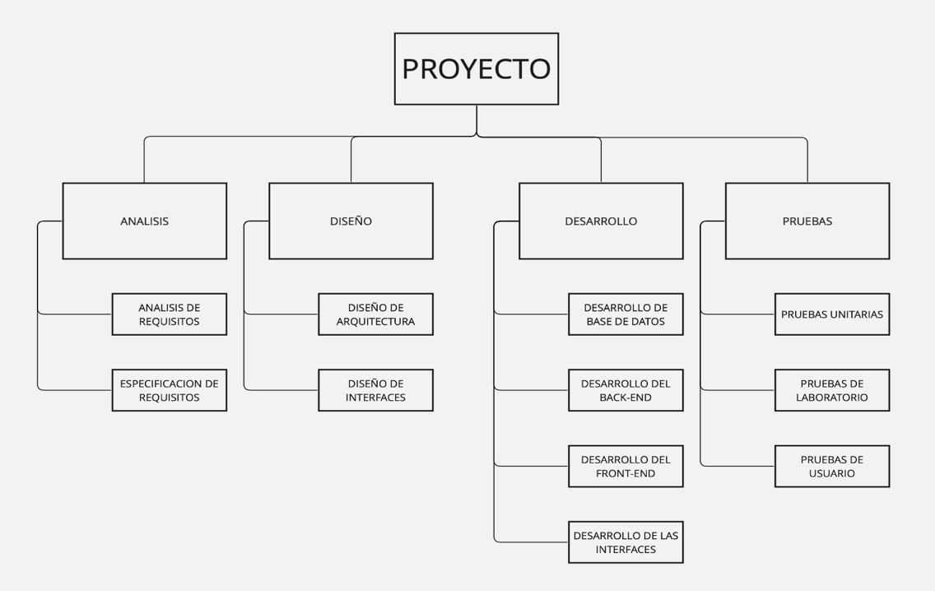En este aparcado, se adjunta una figura, la figura 3.1.3.1, la cual es un gráfico que muestra el esquema del desarrollo del proyecto, las diferentes fases y sub-fases de cada uno de ellos.

*Figura 3.1.3.1 Diagrama de desglose de trabajo*

## Tareas principales

El proyecto está dividido en 4 fases, las anteriormente vistas en la figura 3.1.3.1. A su vez, estas cuatro fases están divididas en diferentes tareas, las cuales son las tareas principales y generalistas que definen el proyecto.

* **Análisis de requisitos.**

En esta tarea principal, se lleva a cabo un estudio donde, con diferentes métodos vistos en diversas asignaturas de la carrera, tales como las entrevistas, se han sacado los requisitos esenciales que tiene el proyecto y que debe suplir el producto final.

* **Especificación de requisitos.**

En esta tarea, es donde, después de haber recogido todos los requisitos se plasman en un documento y se especifican como tareas a realizar y los detalles técnicos de los mismos. Así mismo, también se les asigna un lugar en la planificación del proyecto.

* **Planificación del proyecto.**

En esta tarea, es donde se planifica todo el desarrollo del proyecto, es decir, es donde se diseñan las 4 fases, en este proyecto, de desarrollo, las tareas que tendrá cada fase, el tiempo que hay que asignar a cada fase, las entregas asignadas a cada fase y los documentos asignados a cada una de estas.

* **Diseño de la arquitectura.**

En esta tarea, es donde se lleva a cabo el diseño de la arquitectura del proyecto, es decir, es donde se diseña la arquitectura del servidor, de la base de datos, de los sub-proyectos que completan el back-end y el front-end, además de la parte visual del cliente final.

* **Diseño de las tres interfaces.**

En esta tarea, es donde se lleva a cabo el diseño estructural de las tres interfaces de usuario, es decir, la posición de los datos de acuerdo con las especificaciones de los requisitos obtenidos de las entrevistas a los potenciales usuarios.

* **Desarrollo de la base de datos.**

En esta tarea, se desarrolla el diseño estructural de la base de datos, es decir, las tablas que esta contendrá, los datos de cada tabla, las relaciones entre estas y los diferentes procedimientos de almacenado y extracción de datos.

* **Desarrollo del back-end.**

En esta tarea, se desarrolla el servidor que formará el back-end, es decir, el servidor que extraerá e introducirá la información de la base de datos, para así poder comunicar la parte del cliente, el front-end y la propia base de datos.

* **Desarrollo del front-end.**

En esta tarea, se desarrolla la parte del front-end, es decir, la parte del proyecto que comunicará el cliente con el back-end, para así poder desplegar los datos en la parte cliente y los datos de la parte cliente enviarlos al back-end y ser almacenados en la base de datos.

* **Desarrollo de las interfaces.**

En esta tarea, se desarrollan las tres interfaces con las que el usuario final tendrá que trabajar. De acuerdo con los requisitos obtenidos de las entrevistas, las interfaces tienen un número y cantidad de datos específicos que mostrar y que guardar, para ello tendrá que comunicarse con el front-end.

* **Pruebas unitarias.**

En esta tarea, se llevan a cabo las pruebas unitarias. Estas pruebas son las encargadas de que con unos datos de usuario ficticios y usuarios ficticios, probar que el producto final trabaja de acuerdo con los requisitos y especificaciones fijadas.

* **Pruebas de laboratorio.**

En esta tarea, se llevan a cabo las pruebas de laboratorio. Estas pruebas tienen el mismo cometido que las pruebas unitarias, pero se diferencian en que ahora sí que se usan usuarios de verdad pero datos fictos generados para probar de manera específica cada funcionalidad del proyecto

* **Pruebas de usuario.**

En esta tarea, se llevan a cabo las pruebas de usuario. Estas pruebas tienen como cometido el mismo que las anteriores, pero se diferencian en que ahora usan, además de usuarios reales, datos reales de los usuarios. El entorno es completamente libre, es decir, que en vez de probar de manera programa cada funcionalidad del producto, ahora se dejan totalmente a libres a los usuarios probadores del proyecto, para que ellos mismos, de manera voluntaria, sin coacción y libre prueben el producto, para que así, en último lugar se pueden obtener críticas y valoraciones de experiencias reales.

# Organización

## Organización

Para el correcto desarrollo de cualquier proyecto software, es imprescindible tener bien clara la estructura organizativa de las personas que lo conforman, es decir, la posición jerárquica de las personas que lo desarrollan. En el caso de ACCESSIA la jerarquía es la que se puede observar en la figura 4.1.

*Figura 4.1.1 Organización de ACCESSIA*

* **Director del proyecto**: Esta persona es el tutor del proyecto, encargado de tomar las decisiones más importantes que vayan surgiendo a lo largo de todo el desarrollo del mismo. Además, esta persona se debe comunicar en todo momento con todas las personas que están dentro del proyecto para la correcta sincronización. Así mismo, también debe supervisar en todo momento el proyecto para asegurar el éxito del mismo.
* **Arquitecto de sistemas**: Esta persona es la encargada de diseñar, desarrollar y mantener la seguridad de la arquitectura del sistema del proyecto.
* **Back-end developer**: Esta es la persona que se encarga de diseñar y desarrollar todo el servidor que se encargará de comunicar la el front-end con la base de datos, para así poder devolver y recoger los datos e información que sea necesaria en cada momento de forma segura.
* **Front-end developer**: Esta es la persona encarga de diseñas y desarrollar el front-end y las tres interfaces de ACCESSIA, para que el usuario pueda ver la información que necesite en todo momento además de poder guardarla y persistirla en la base de datos.

## Avance del proyecto

El desarrollo del proyecto se ha llevado a cabo mediante reuniones periódicas. Estas reuniones se han llevado a cabo mediante la tecnología de Google Meet.

Dichas reuniones, mostraban los objetivos alcanzados, se marcaban los objetivos para la siguiente reunión y se comentaba el estado general del desarrollo del proyecto. Para poder tener bien organizadas las tareas e hitos del proyecto, se ha usado la tecnología de ATLASSIAN. Esta es una empresa que ofrece un software open source para la IC, es decir, la integración continua, pudiendo así crear tickets con las tareas del desarrollo, marcar los objetivos alcanzados y los que aún faltan por alcanzar.

Después de mostrar lo realizado hasta el momento, se hace una valoración del estado actual de desarrollo del proyecto y se definen las tareas que hay que realizar para la siguiente reunión, así como los hitos que se deben alcanzar.

## Plan de RRHH

|  |  |  |  |
| --- | --- | --- | --- |
| ROL | DESCRIPCIÓN | CONOCIMIENTOS | NUMERO DE PERSONAS |
| Director del proyecto | Máximo responsable del proyecto y encargado de la planificación y definición del alcance del proyecto. Además, deberá supervisar la actividad de los demás miembros del equipo. | Experiencia en dirección de proyectos software y conocimientos de planificación y gestión de proyectos. También deberá tener habilidad para la gestión de los recursos humanos. | 1 |
| Arquitecto de sistemas | Máximo responsable del diseño, desarrollo y mantenimiento de la arquitectura del sistema. | Debe tener experiencia y conocimientos en el diseño, creación y manteamiento de arquitecturas del software. | 1 |
| Back-end developer | Máximo responsable del diseño y desarrollo del servidor y del back-end del proyecto. | Debe tener conocimientos de SQL, PHP, JavaScript, Java y GitHub. | 1 |
| Front-end developer | Máximo responsable del diseño y desarrollo del front-end del proyecto. | Debe tener conocimientos de JavaScript, PHP, HTML, CSS, Java y GitHub. | 1 |

# Ejecución

## Entorno de trabajo

El lugar donde se ha desarrollado todo el proyecto ha sido el estudio ubicado en mi lugar de residencia. El desarrollo del mismo se ha llevado a cabo todos los días desde las 18:30 hasta las 21:00. Este ha sido uno de los mayores retos del proyecto, ya ha supuesto que, después de completar mi jornada laboral de 8 horas, y después de esta, superar otra jornada de estudio del idioma inglés de 2 horas diarias, he tenido que desarrollar el proyecto y todo lo que ello engloba.

Todos los medios informáticos que me han ido haciendo falta durante todo el proyecto, los he ido poniendo yo, como por ejemplo, en un primer prototipo de ACCESSIA, el servidor que usaba, en vez de ser el que proporciona Amazon Web Services, fue mi servidor físico personal.

## Interlocución durante el trabajo

Durante el desarrollo del proyecto, con el objetivo de llevar a buen puerto el proyecto, habrá una comunicación constante entre el ingeniero informático y el director. Esto permitirá un seguimiento efectivo del desarrollo de las tareas en ejecución. Además, se realizarán reuniones periódicas entre el ingeniero informático y el director de proyecto donde se revisará la marcha del proyecto.

## Control de cambios

En las reuniones periódicas celebradas, se repasará con el director del proyecto si este ha sufrido algún cambio, o si necesita realizar algún cambio. En el caso de que sí que haya que realizar algún cambio, ya sea para añadir una nueva funcionalidad, cambiar o modificar una que ya exista o eliminar alguna, se deberán de seguir una seria de directrices:

* Se deberá notificar en que consiste la modificación, las causas por las que hay que llevarla a cabo y la repercusión que esta tendrá.
* Se debe realizar una valoración de pros y contras de la modificación.
* Será el director del proyecto el que tendrá la última palabra sobre la decisión de si se llevara a cabo dicha modificación o no.
* Se debe añadir un ticket, explicando todo lo anterior, al software de integración continua.

# Tecnologías usadas

En este apartado se definen las tecnologías que han sido utilizadas durante todo el desarrollo del proyecto. Cabe destacar que, como este proyecto no tiene ninguna parte que sea de hardware, es decir, que para el uso del producto final no hay que hacer uso de ningún dispositivo adicional, el apartado de hardware solo contiene el hardware que se ha usado para el desarrollo pero que no es necesario para el uso del producto final.

## Hardware

Como se ha explicado en el párrafo introductorio, este proyecto, cuando este en su estadio de producto final, no contará con un dispositivo hardware requerido para poder funcionar ya que será un producto software en su totalidad.

Por este motivo es que en este apartado se va a detallar el hardware que se ha usado para el propio desarrollo del producto.

### Desarrollo de extensión Chrome, contrataciones y servidor

Para las tareas nombradas en el título:

* Desarrollo de la extensión de Google Chrome: Desarrollo del sub-proyecto que dota de funcionalidad a la extensión de Google Chrome.
* Contrataciones de los servicios requeridos por el proyecto: Se refiere a las contrataciones de los servicios de la ‘nube’ de Amazon, es decir, el EC2 donde se esta ejecutando el servidor de la página web, el RDS, el cual es el servidor que contiene la base de datos y el Amazon Domain Service, el cual dota al proyecto de una dirección en internet legible por el usuario. (No IPv4, la cual la tiene desde el momento en el que se lanza la instancia EC2).
* Servidor localhost: Se refiere a un servidor ejecutado de modo local para llevar a cabo el desarrollo y las pruebas antes de subirlas a la instancia EC2.
* Desarrollo del back-end: Dada la potencia de mi ordenador de sobremesa, también se ha usado para ordenadores pertenecientes a otras redes de internet que fuera la mía se pudieran conectar a mi localhost.

### Desarrollo de la página web

Para el desarrollo de la página web, he usado mi ordenador portátil de Apple, un MacBook Pro del año 2017. Dada la gran calidad de la pantalla de este sumado a su facilidad y usabilidad para el diseño, lo ha convertido en una herramienta perfecta para el desarrollo de todos los documentos que se han debido entregar a lo largo del desarrollo, así mismo también ha sido fundamental a la hora de diseñar y desarrollar las tres interfaces de usuario del proyecto.

## Software

En este apartado se detallan todos los programas y herramientas software que se han usado a lo largo del proyecto para diseño, desarrollo, pruebas y puesta a punto de este:

### Integración continua

El software de integración continua que he utilizado es:

#### Jira

Jira es una herramienta de control de tareas dentro de un proyecto, seguimiento de errores e incidencias y gestión operativa de proyectos.

En nuestro caso hemos usado Jira para hacer un seguimiento de las tareas e hitos que hay que ir cumpliendo a lo largo del desarrollo del proyecto. Así mismo, en las reuniones periódicas, se programaban, dentro de Jira, los tickets que habría que cumplir para la siguiente reunión.



*Figura 6.2.1.1 Jira Software*

#### Jenkins

Jenkins es un software de compilación online, para la correcta integración continua, es decir, una vez que ya has compilado el proyecto el tu archivo local, cuando lo subes a Jenkins, este lo vuelve a compilar y a pasarle una serie de pruebas de calidad, para así poder garantizar la robustez y calidad del código.

*Figura 6.2.1.2.1 Jenkins*

### GitHub

GitHub es una plataforma online donde se suben los proyectos, tanto de manera pública como privada, con el motivo de poder compartirlo, es decir, cuando dos desarrollados trabajan sobre el mismo el proyecto pero realizan tareas diferentes, para no tener que andarse pasando el proyecto entre ellos con todos los problemas tanto de seguridad como de integridad del proyecto que ello conlleva, pueden tener su proyecto en la nube de GitHub, y cuando tengan que hacer un cambio, solo tienen que subir el cambio a la nube y el propio GitHub es el que se encarga de hacer merge para que los demás usuarios puedan bajarse los cambios de manera sencilla y segura.

En nuestro proyecto hemos llegado a crear hasta cuatro ramas diferentes para las 4 tareas diferentes que había para llevar a cabo:

* Rama con los documentos necesarios
* Rama para el servidor web
* Rama para la extensión de Google Chrome
* Rama para la parte Java del proyecto.

*Figura 6.2.2.1 GitHub*

### IDEs

Los IDE que he utilizado para el desarrollo del proyecto son:

#### ATOM

Atom es el IDE que he usado para el desarrollo de toda la parte web y de la extensión de Google Chrome. Este IDE ofrece numerosas ventajas, tales como todos los complementos dentro de la tienda oficial, algunos de pago y otros gratuitos, pero por la mayoría no hay que pagar. Los complementos que he usado son los que ofrecen:

* Texto predictivo en HTML, CSS, PhP, JavaScript y JSON
* Compilador de TypeScript a JavaScript
* Compilador de archivos .less a .css

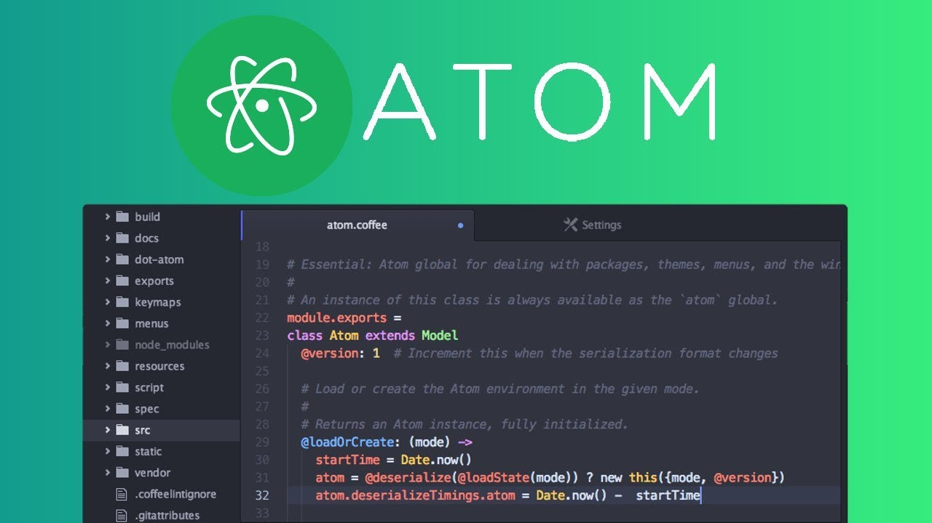

*Figura 6.2.3.1 Atom*

#### Eclipse

Eclipse es un IDE desarrollado por Oracle, que en un principio se diseñó para diseñar y desarrollar proyectos en Java, pero que a través del paso del tiempo y de las necesidades que se iban creando, también se puede usar para desarrollar en otros lenguajes tales como Python, C, C++, C#, HTML, JavaScript etc…

En este proyecto he usado Eclipse para el desarrollo de las siguientes funcionalidades:

* Desarrollo de la parte del back-end de Java
* Desarrollo íntegro del sub-proyecto de ACCESSIA para escritorio

Ya son bien sabidas por todos los programadores cuales son las virtudes y los defectos de Eclipse, pero para este caso han pesado más las virtudes que los defectos ya que gracias a todas comodidades y funcionalidades que ofrece este IDE, han hecho que encaje muy bien en este proyecto.

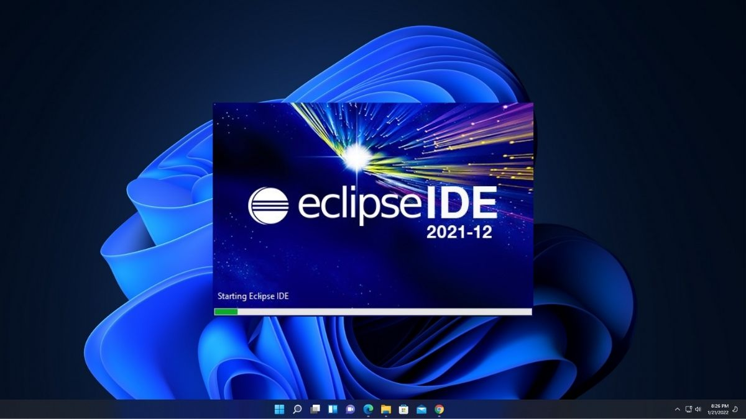

*Figura 6.2.3.2.1 Eclipse*

### XAMPP

XAMPP es una tecnología que ofrece la posibilidad de crear un servidor en tu propio computador personal. Para el desarrollo de este proyecto, he utilizad esta tecnología para poder levantar un servidor en localhost y así poder probar el software desarrollado antes de subirlo a la plataforma final y que sea visible para todo el mundo.

XAMPP ofrece diversas opciones de tipos de servidores:

* Servidor apache.
* Servidor SQL.
* Servidor FTP.
* Servidor de correo electrónico.

Para nuestro proyecto, tan solo hemos hecho uso del servidor Apache, ya que no está en la planificación del proyecto crear servidores FTP ni ofrecer cuentas de correo, además de que la base de datos la tenemos en RDS de Amazon.

*Figura 6.2.4.1 XAMPP control panel*

### Paquete office

Paquete office es una herramienta de Microsoft, la cual contiene diferentes programas software para muy diferentes y variadas tareas tales como redactar un documento de texto, una hoja de calcula o una presentación. Los paquetes que he usado para el desarrollo del proyecto son:

* **Word**: He usado el Microsoft Word para redacción de todos los documentos que se han tenido que ir entregando a lo largo de todo el desarrollo del proyecto, tales como la memoria final, la hoja de requisitos etc…
* **Excel**: He usado el Microsoft Excel para realizar las hojas de cálculos con los presupuestos, una primera versión de la planificación del proyecto, la cual más tarde se usaría el Jira y para el diagrama de Gantt.
* **PowerPoint**: He utiliza el Microsoft PowerPoint para el diseño y elaboración de la presentación del producto y la presentación de la defensa del trabajo.
* **EasyNote**: He utilizado el EasyNote para la sincronización entre las notas tomadas en clase y en reuniones con tutor y las notas que tengo en mi ordenador de desarrollo, de esta , manera puedo disponer de una manera más cómoda de los apuntes y herramientas de desarrollo mas fácilmente.

### Star UML

Esta es una herramienta UML de desarrollo que puede generar todo tipo de diagramas UML. En este proyecto he usado el StarUML para el desarrollo de los siguientes diagramas:

* Diagrama de Gantt
* Diagrama de organización
* Diagrama de desglose de trabajo
* Diagrama de casos de uso
* diagrama de arquitectura del proyecto



*Figura 6.2.6.1 StarUML*

### Google Chrome

Google Chrome, al ser el navegador para el cual se ha desarrollado la extensión de ACCESSIA, ha sido la herramienta por excelencia de pruebas de la interfaz de usuario y front-end de esa parte del proyecto.

Así mismo, también se ha usado para hacer todo tipo de búsquedas de información y documentación para el apoyo al desarrollo del proyecto.

Además, el desarrollo de las extensiones para el navegador de Google, a pesar de estar escritas en Java Script, esta estructuradas de una manera muy concreta y requieren de una configuración especial, por eso creo que es importante mencionar Google Chrome en este apartado.

### Lenguajes de programación

Para el Desarrollo de este proyecto se han usado una seria de lenguajes diferentes para cada funcionalidad del producto final. Los lenguajes usados han sido:

* **Java**: Se ha usado el lenguaje de Java para la parte de auditoría de datos del escritorio, la conexión de la interfaz de este con el back-end y el tratamiento de datos, además del diseño de la interfaz de usuario del escritorio.
* **JavaScript**: Este lenguaje de programación ha sido usado para el desarrollo integro de programación de las funciones de las interfaces web, tanto la de la extensión como la de la página web de usuario.
* **PhP**: Este lenguaje de programación se ha usado para enviar y recibir los datos desde el back-end a base de datos mediante el uso de la funcionalidad que otorga AJAX.
* **SQL**: Este lenguaje de programación se ha implementado para crear los procedimientos de almacenado de datos en base de datos, las consultas que extraen información de la base de datos y de la creación de las propias tablas de información.
* **CSS**: Este lenguaje de programación se ha implementado para el desarrollo de los estilos que dan forma a las dos interfaces web.
* **HTML**: Este lenguaje de programación se ha implementado para el desarrollo de la arquitectura de las dos interfaces web, es decir, para definir la arquitectura y los elementos que la van a conformar.

### MySQLWorkbench

Como he comentado en anteriores puntos, la base de datos está en la nube, más concretamente en la nube de Amazon. Debido a esto y a que el servicio de gestión de la base de datos que ofrece Amazon es de pago, he tenido que hacer uso de una herramienta gratuita que ofrece MySQL llamada MySQLWorkbench.

Mediante esta herramienta puedo acceder a dicha base de datos para crear tablas, procedimientos y funciones de extracción e insertado de información.

Además, esta herramienta también permite la creación de diagramas de flujo y arquitectura de la base de datos.

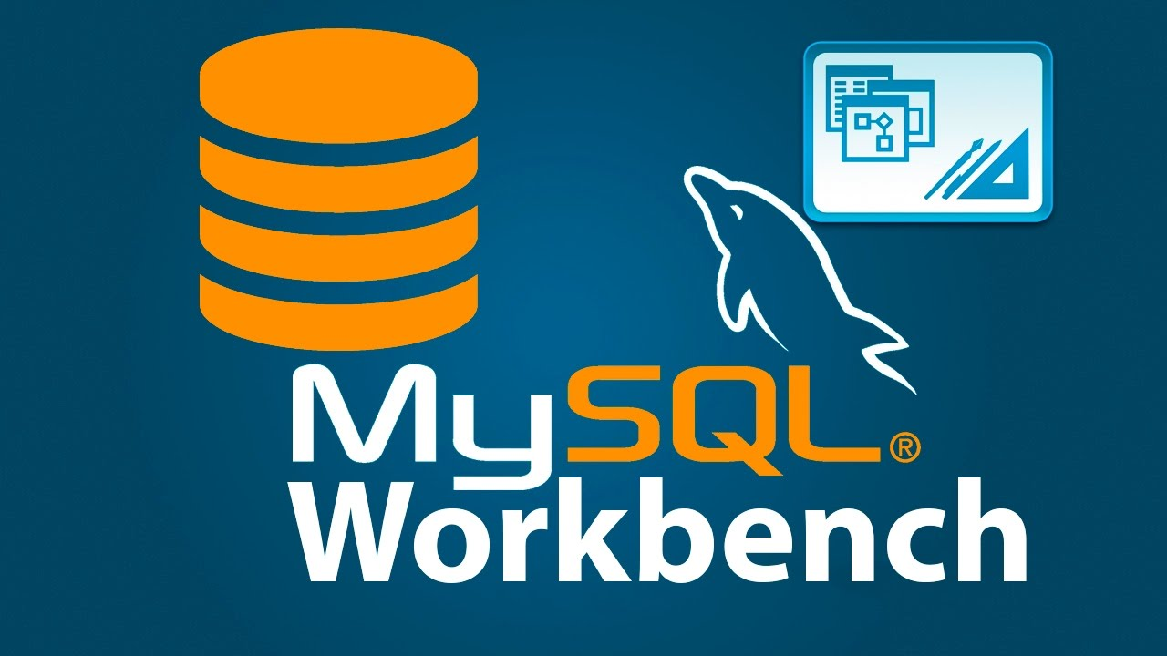

*Figura 6.2.9.1 MySQLWorkbench*

### Servicios en la nube

En este apartado detallo los diferentes servicios en la nube de los que hago uso.

#### EC2

Amazon Elastic Compute Cloud, mas conocido como Amazon EC2 es una plataforma de computación online que permite la creación y alquiler de computadores privados virtuales, mas conocidos como VPC.

Mediante esta herramienta he podido crear un servidor con el sistema operativo propio de Amazon, el cual está basado en Linux.

El uso que le he dado a este servidor es de albergar todo el back-end del proyecto además de poder albergar también toda la lógica de la página web de usuario.

#### RDS

Amazon Relational Database Service, mas conocido como Amazon RDS, es un servicio de computación en la nube de bases de datos, el cual he usado para poder albergar toda la información del proyecto.

Como se ha comentado en el anterior apartado, el 6.2.9, este servicio de Amazon incluye una opción de gestión de la base de datos, pero este es de pago con lo que para poder tener acceso a dicha base, he tenido que configurar una serie de directrices de seguridad para permitir el acceso y gestión remota, para que con la herramienta del apartado 6.2.9 pueda diseñar y desarrollar dicha base.

### Logmein hamachi

Esta herramienta, entre otras funcionalidades, ofrece la posibilidad de crear una red privada virtual, mas conocida como VPN en tu equipo de desarrollo, para que otros usuarios desde otros puntos de ubicación, indiferentemente de la posición o lejanía, se puedan conectar a dicha red y acceder a tus archivos locales.

Esta herramienta la he usado para que, después de configurar mi localhost mediante la herramienta XAMPP, descrita en el punto 6.2.4, otros usuarios desde otros equipos puedan acceder a dicho localhost y probar el proyecto sin tener que subirlo a la nube no siendo una versión final o un prototipo.

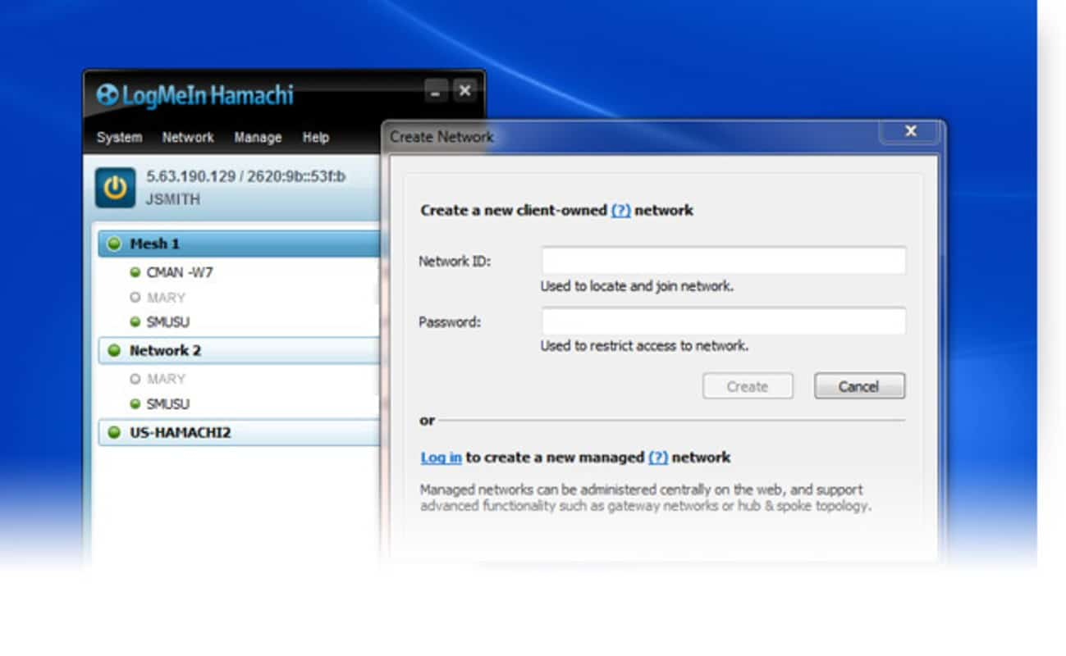

*Figura 6.2.11.1 LogMein Hamachi*

# Planificación

## Diagrama de precedencias

*Figura 7.1.1 Diagrama de precedencias*

Nombres de las tareas:

* Definición del proyecto
* Planificación del proyecto
* Obtención de requisitos
* Diseño y desarrollo de la base de datos
* Diseño y desarrollo del back-end
* Diseño y desarrollo del front-end
* Diseño y desarrollo del cliente
* Pruebas
* Cierre del proyecto

## Equipo real

En los puntos anteriores se ha como es el esquema de trabajo y la organización ideal del proyecto, con el director y todos los especialistas, cada uno en su campo y con sus respectivas tareas. Sin embargo, no siempre todos los proyectos tienen las mismas posibilidades de desarrollo y siempre ocurren contratiempos que delimitan el propio desarrollo del mismo. En este caso, al ser un proyecto de fin de grado de un alumno, no se ha podido contar con todos los especialistas requeridos, es decir, que solo han trabajo dos personas en proyecto.

Para el desarrollo de ACCESSIA, las personas que hemos estado trabajando hemos sido el director del proyecto, David Bujan y el ingeniero informático Aitor Piris. El director ha hecho las funciones de tutor, sin embargo, Aitor Piris ha hecho todos los papeles de los diferentes perfiles en uno solo.

## Plan de trabajo real

A continuación, se adjunta la figura 7.3.1 la cual detalla el plan de trabajo real que se ha llevado a cabo.

*Figura 7.3.1 Diagrama de trabajo real*

## Diagrama de Gantt

Diagrama de gantt

## Estimación de carga de trabajo por tarea

A continuación, se adjunta la figura 7.5.1 la cual detalla el plan de trabajo real por tarea que se ha llevado a cabo.

*Figura 7.5.1 Diagrama de carga de trabajo por tarea*

## Estimación de cargas de trabajo por perfil

A continuación, se adjunta la figura 7.6.1 la cual detalla el plan de trabajo real por perfil que se ha llevado a cabo.

*Figura 7.6.1 Diagrama de carga de trabajo por perfil*

# Desarrollo e implementación

Desarrollo e implementacion

# Requisitos

El cliente final y el público objetivo son el conjunto de personas adultas con menores a su cargo. Ya que no se puede entrevistar a todo el conjunto, se ha decido hacer un subgrupo de 15 personas, con características e ideologías de toda índole, y van a ser las personas de este subgrupo las que propongan los requisitos que deberá cumplir esta solución tecnológica.

Los requisitos de dividen en dos categorías, funcionales y no funcionales.

Antes de especificar los dos tipos de requisitos existentes en esta solución tecnológica, es necesaria aclarar en que se diferencian ambos.

Los requisitos funcionales son aquellos que están propuestos por los usuarios o el cliente final, mientras que los requisitos no funcionales son aquellos que están especificados por el personal técnico o por las propias necesidades del proyecto.

## Requisitos funcionales

A continuación, se procede a enumerar los requisitos funcionales propuestos. Se dividen por tres categorías, cada una relacionada a cada proyecto

### ACCESSIA DESKTOP

Aplicación de escritorio de ACCESSIA

#### Seguridad de la aplicación

Uno de los putos donde más se ha reflejado la preocupación de los usuarios finales ha sido en la propia seguridad y robustez de la aplicación, es decir, en el caso de una vez encendida la aplicación y el capturador, si se desea apagar dicho capturador o cualquiera de los parámetros que conforman la configuración de la aplicación, se deba introducir un pin o contraseña para poder hacerlo.

#### Posibilidad de iniciar sesión

Otro de los requisitos propuesto por el subgrupo de estudio era el de poder iniciar sesión desde cualquier equipo, es decir, si el usuario cambio de estación de trabajo, que pueda iniciar sesión desde la otra y pueda seguir viendo los datos ya guardados y poder tener la posibilidad que desde su cuenta pueda seguir enviando datos a la base de datos de ACCESSIA.

#### Posibilidad de encender y apagar el capturador de aplicaciones

Otro requisito propuesto por el subgrupo de estudio es de poder encender y apagar el capturador de aplicaciones. Es decir, que el usuario tenga posibilidad de elegir en todo momento cuando si y cuando no está encendido el capturador y se hagan las capturas de aplicaciones.

#### Posibilidad de vetar aplicaciones

Así mismo, otro de los requisitos propuestos es el de poder vetar aplicaciones, es decir, que el usuario tenga la posibilidad de introducir el nombre de una aplicación, la cual no quiere que el menor tutelado pueda usar.

#### Posibilidad de guardado de datos en la nube

Otra de los requisitos en la cual el subgrupo de estudio ha hecho mucho hincapié, es en la de poder guardar los datos generados en la nube para poder acceder a ellos cada vez que les sea posible.

#### Posibilidad de regular la cadencia de captura de aplicaciones

Finalmente, el último de los requisitos que debe cumplir la versión de escritorio de ACCESSIA, es que esta debe de ofrecer al usuario la posibilidad de regular la cadencia con la que se generan las capturas de las aplicaciones.

### ACCESSIA WEB

Página web de ACCESSIA

#### Posibilidad de ver el historial del usuario

Una de las posibilidades que se ha exigido para la versión web de ACCESSIA es que se pueda visualizar el historial de navegación del menor tutelado, es decir, mostrar una tabla con las páginas que ha visitado.

#### Posibilidad de ver el número de accesos a páginas pornográficas, drogas o RRSS

Otro de los requisitos que se exige que tenga la aplicación web es que se pueda ver el número de accesos a páginas pornográficas, paginas compraventa de drogas y redes sociales.

#### Posibilidad de ver las páginas más visitadas

Así mismo, el subgrupo de estudio también ha exigido que exista un apartado en la aplicación web que muestre cuales son las páginas web más visitadas.

#### Posibilidad de visualizar las capturas generadas con la aplicación de escritorio de ACCESSIA y toda su información

Por último, el grupo de estudio también ha considerado importante que la aplicación web cuente con la posibilidad de poder mostrar todas las capturas generadas por el usuario iniciado, así mismo, que la tabla que contiene las filas con las aplicaciones capturadas cuente con un botón para poder acceder a otra página que muestre el detalle completo para dicha captura.

### ACCESSIA CHROME EXTENSION

Extensión de ACCESSIA para el navegador CHROME

#### Posibilidad de generar un historial y guardarlo en la nube

El subgrupo de estudio ha considerado como primordial la funcionalidad de poder generar un historial de todas las páginas vistas en el periodo en el que el filtro del historial esta activa, además de poder guardar dicho historial en la nube para poder acceder a él más tarde.

#### Posibilidad de vetar la entrada a las URLs proporcionadas

Otra de las funcionalidades fundamentales deliberadas por el subgrupo de estudio es la capacidad de poder vetar una URL, es decir, que el usuario iniciado pueda introducir una URL a la cual la extensión no deje entrar, que en el momento en el que se intente acceder a dicha URL, la pestaña que trata de abrirla se cierre.

#### Posibilidad de excluir el acceso de páginas pornográficas, redes sociales y drogas

Otra funcionalidad, también considerada muy importante es la de poder excluir el acceso a las páginas pornográficas, de compraventa de drogas y redes sociales, es decir, que cuando se quiera acceder a una página de cualquier índole anteriormente mencionada, la pestaña que trata de abrirla se cierre. Cabe destacar, que se ha mencionado la relevancia de poder activar y desactivar dichos filtros.

#### Posibilidad de gestión de usuarios

Finalmente, los usuarios del subgrupo de estudio también desean poder iniciar y cerrar sesión, además de poder registrarse y tener un botón, fácilmente accesible, para acceder al panel de control principal. Además, el subgrupo de estudio ha mencionado la relevancia de poder poner una clave a la hora de activar o desactivar un filtro.

## Requisitos no funcionales

A continuación, se procede a enumerar los requisitos no funcionales de la solución tecnológica.

### Navegador

Para poder hacer uso tanto de la extensión de ACCESSIA como de la página principal, es necesario acceder mediante el navegador de Google Chrome.

### Versión de Java

Para poder hacer uso de la aplicación de escritorio de ACCESSIA, es necesario tener la última versión de Java instalada.

### Sistema Operativo

Para poder hacer uso de la aplicación de escritorio de ACCESSIA, es necesario ejecutarlo en un sistema operativo de Windows 10 o superior. Actualmente ACCESSIA Desktop solo está disponible para Windows.

### Instalación de la extensión

Para poder hacer uso de la extensión de ACCESSIA, es necesario seguir las instrucciones de instalación, las cuales se especifican en el manual de usuario.

## Restricciones de la aplicación

A continuación de enumeran las restricciones que debe cumplir toda la solución tecnológica.

### Precio

Una de las mayores restricciones de toda la solución de ACCESSIA, es que sea gratuita, es decir, que no se contemple la posibilidad de hacer pagar a los usuarios finales por ninguna de las funcionalidades ofrecidas por ACCESSIA.

### Disponibilidad

Otra de las mayores restricciones de ACCESSIA es que debe estar disponible desde todas las partes del globo, es decir, que independientemente del país o región desde el cual se ejecuta, pueda funcionar correctamente.

### Facilidad de uso

Finalmente, la última mayor restricción de ACCESSIA, es que esta debe ser de un uso amigable para el usuario final, es decir, que no sea nada compleja, ni use complicados comandos o pantallas, ya que la van a usar usuarios de indoles muy distintas.

# Análisis funcional

Analisis funcional

# Diseño

En este apartado se tratan los aspectos más importantes relativos al diseño de la solución tecnológica. Se divide en tres apartados, uno por cada aplicación que compone la solución tecnológica. Cada apartado relata el diseño de las interfaces, los componentes y las herramientas usadas para el desarrollo de dicho diseño.

## ACCESSIA WEB

Para el desarrollo de la página web de ACCESSIA se ha usado un IDE especial y en concreto, ATOM. Se ha decidido usar esta tecnología ya que ofrece un marco de desarrollo, el cual facilita la tarea de diseño de interfaz.

El proyecto lo compone una seria de archivos de tipo HTML, CSS y JavaScript, los cuales contienen toda la configuración, estilos y lógica de la aplicación.

Los elementos que componen la interfaz de ACCESSIA WEB son:

### Escala de tiempo Descripción generada automáticamente con confianza mediaPágina principal

*Figura 11.1.1 Pantalla principal de ACCESSIA Web*

En la pantalla principal se puede observar que es un diseño minimalista, sencillo, amigable y con pocos elementos, y los existentes, son bastantes claros y concisos. Esto se ha diseñado de este modo para cumplir con unos de los requisitos funcionales descritos en los anteriores capítulos.

Se puede observar un menú en la cabecera con los tres botones, cuya función es la de permitir la navegación entre las distintas páginas de la web.

Así mismo, también se pueden observar dos tablas, la primera de ellas contiene las descargas necesarias para poder ejecutar la solución de ACCESSIA. Así mismo, en la segunda tabla, residen los documentos necesarios para entender la solución y su manejo, así como los enlaces para poder descargarlos.

### ¿Qué es Accessia?

### Interfaz de usuario gráfica, Texto, Aplicación Descripción generada automáticamenteTrabajo fin de grado

*Figura 11.1.3 Pantalla TFG de ACCESSIA Web*

En la pantalla de TFG se pueden observar dos elementos principales, el título del proyecto y el PDF del proyecto de fin de grado embebido.

Como se puede observar, el diseño sigue la misma línea de sencillez y amigabilidad hacia el usuario, cumpliendo así con el requisito funcional de sencillez.

### Tabla Descripción generada automáticamenteUsuario

* Figura 11.1.4.1 Pantalla Usuario de ACCESSIA Web*

*Figura 11.1.4.2 Pantalla Usuario de ACCESSIA Web*

*Figura 11.1.4.3 Pantalla Usuario de ACCESSIA Web*

Como se puede observar en las figuras 11.1.4.1, 11.1.4.2 y 11.1.4.3, esta pantalla sigue la estética amigable para cumplir con el requisito funcional de amigabilidad. Se pueden observar tres objetos principales.

El primero es una tabla, la cual contiene el historial del usuario, es decir, las páginas web a la que ha accedido mientras el filtro del historial estaba activo.

El segundo, es un gráfico que muestra las 5 páginas más visitadas y el número de veces que se ha visitado.

Por último, el tercer objeto contiene una tabla con las capturas de aplicaciones realizadas por la aplicación de escritorio.

### Interfaz de usuario gráfica, Aplicación Descripción generada automáticamenteInicio de usuario

*Figura 11.1.5 Inicio de sesione en ACCESSIA Web*

Como se puede observar, se sigue el mismo estilo que en las anteriores pantallas. Esta sirva para poder iniciar sesión. Sus componentes son dos campos de texto donde introducir el nombre y la contraseña y un botón para poder enviar los datos.

### Interfaz de usuario gráfica, Aplicación Descripción generada automáticamenteRegistro de usuario

*Figura 11.1.6 Registro de usuario en ACCESSIA Web*

Siguiendo el mismo estilo que en la página de inicio de sesión, esta es estéticamente idéntica. Se puede observar que la conforman 6 elementos. Los 5 campos de texto que recogen los datos y el botón de enviar los datos.

## ACCESSIA EXTENSION

### Inicio de sesión y/o registro de usuario

*Figura 11.2.1 Inicio de sesión y/o registro de usuario*

Esta es la pantalla inicial de la extensión de ACCESSIA para Chrome. El usuario tiene la posibilidad de poder iniciar sesión o de registrarse. En caso de querer registrarse, se le redirige a la pantalla de registro de la página web de ACCESSIA, la cual se puede ver en la figura 11.1.6.

En caso contrario, el de querer iniciar sesión, se mostraría la siguiente pantalla:

*Figura 11.2.1.2 Inicio de sesión en la extensión de Chrome*

Como se puede observar, la pantalla sigue con el mismo diseño simple y amigable de las demás, con el objetivo de cumplir con el requisito funcional de la simplicidad.

### Panel central

*Figura 11.2.2 Panel central de la extensión*

Esta pantalla es la principal de la extensión, cuenta con los checkbox de los filtros tanto pornográfico como de drogas, redes sociales y el activador del historial. Así mismo también cuenta con campo de texto en el cual, se introducen manualmente aquellas direcciones específicas que el usuario quiere vetar el acceso y un botón para poder guardar el registro.

Además, también incorpora dos botones en la parte inferior, el primer botón llamado ‘Panel de control’, abre una pestaña con la dirección de ACCESSIA Web, y el segundo botón llamado ‘Desconectar’, cierra la sesión del actual usuario.

A su vez, para poder cambiar el valor de los checkbox, de activo a desactivo y viceversa, la aplicación pide que se introduzca la contraseña de usuario. Con esto se pretende cumplir con el requisito funcional de seguridad.

## ACCESSIA DESKTOP

### Texto Descripción generada automáticamentePanel de inicio de sesión

*Figura 11.3.1 Panel de inicio de sesión de ACCESSIA Desktop*

Esta es la primera pantalla que aparece cada vez que se ejecuta la aplicación de escritorio. Se puede observar que sigue el mismo patrón de sencillez y minimalismo para poder cumplir con los requisitos funcionales.

Esta pantalla la componen dos campos de texto, para poder introducir el correo del usuario y su contraseña, el botón de enviar los datos y un botón para poder ver la contraseña.

### Diagrama Descripción generada automáticamente con confianza mediaPanel principal

*Figura 11.3.2 Panel principal de la aplicación de ACCESSIA Desktop*

Esta pantalla sigue el patrón de sencillez y amigabilidad con el usuario. Esta pantalla esta compuesta por diversos componentes:

1. Botón de exclusiones, este botón abre un panel con una tabla en la cual se muestran las aplicaciones que se deben cerrar al hacer una captura.
2. Botón de nueva exclusión, este botón es el que guarda el nombre de cada nueva aplicación la cual se desea que el capturador cierre.
3. Campo de texto de exclusión, en este campo es donde se introduce el nombre de las aplicaciones las cuales el capturador debe cerrar.
4. Barra de cadencia, esta barra establece el tiempo en segundos entre cada captura.
5. Botón de encendido y apagado, este botón contiene la funcionalidad de encender y apagar el capturador.

### Tabla Descripción generada automáticamentePanel con la lista de aplicaciones vetadas

*Figura 11.3.3 Panel con la tabla de las exclusiones*

En esta pantalla se muestra una tabla con las aplicaciones las cuales se desea que el capturador cierre cada vez que realice una captura.

Cada vez que se haga clic en una de las filas, aparecerá una ventana pop-up que dote de la funcionalidad de borrar la aplicación de la fila seleccionada, tal y como se ve en la figura 11.3.3.2

*Figura 11.3.3.2 Pop-up de eliminar una aplicación*

### Imagen que contiene Texto Descripción generada automáticamentePanel con el pin

*Figura 11.3.4 Panel de bloqueo*

El diseño de este panel, como se puede observar sigue con el patrón de sencillez y de amigabilidad dotado a esta solución tecnológica con el fin de suplir con los requisitos funcionales correspondientes.

Además, esta ventana nace de la necesidad de suplir el requisito funcional de la seguridad, es decir, de que si el usuario final minimiza la ventana, el usuario tutelado no pueda acceder a dicha ventana de configuración y manipular los parámetros.

# Plan de pruebas

En este apartado se especifican las pruebas llevadas a cabo para poder comprobar el correcto funcionamiento de toda la solución tecnológica.

## Pruebas unitarias

El punto de partida de las pruebas realizadas a ACCESSIA, son las pruebas unitarias. Estas pruebas consisten en probar todas las funciones que componen todo el sistema, es decir, todas aquellas funciones de cada archivo tanto de configuración, como de lógica o almacenado de constantes, se ha probado que se comporte como se espera.

Para poder llevar a cabo las pruebas unitarias, se ha utilizado el siguiente software:

1. **JUnit**, este software junto con JACOCO, principalmente se ha usado para comprobar el ‘Coverage’, es decir, el número de funciones realmente útiles y que se llegan a ejecutar en un proceso completo tanto de Java como de JavaScript.
2. **Mockito**, este software se ha utilizado para mockear, es decir, para crear archivos falsos que simulan ser los utilizados y comprobar que su lógica funciona correctamente.
3. **Jenkins**, este software de integración continua se ha utilizado para compilar el código de Java cada vez que ha subido al repositorio GIT.
4. **Jest**, este framework se ha usado para llevar a cabo los teses de los ficheros que contienen las funciones.
5. **Sonnar**, este software se ha utilizado para comprobar que la calidad del código escrito cumple con los estándares de calidad.

## Pruebas de laboratorio

En las pruebas de laboratorio es donde se empiezan a crear usuarios ficticios y registrarlos en base de datos. La finalidad de la creación de estos usuarios falsos, es poder simular una acción real, es decir, crear un usuario ficticio y comprobar que los datos generados artificialmente se le puedan asignar a dicho usuario.

Así mismo, también se comprueba que este usuario tenga acceso a todas las funcionalidades que se le hayan asignado, así como también poder acceder al panel de control y ver en las tablas esos datos falsos generados de la forma en la que lo debería ver un usuario final.

## Pruebas a grupos de estudio

Para poder llevar a cabo estas pruebas, se han seleccionado a un grupo reducido de personas, las cuales trabajan en la propia solución para que simulen ser usuarios finales y hagan uso de cada una de las funcionalidades ofrecidas.

El propósito de estas pruebas es poder hacer uso de todas las funcionalidades que ofrece ACCESSIA Desktop, ACCESSIA Web y ACCESSIA Exten y comprobar que todas ellas funcionan como se espera que lo haga.

Para poder realizar dichas pruebas, dentro del laboratorio se ha acondicionado un entorno propicio para dichas pruebas. Se les ha proporcionado a los usuarios finales ficticios un equipo con una máquina virtual en la cual se han instalado las tres aplicaciones que componen esta solución.

Primeramente, se ha testado ACCESSIA Desktop, para ellos los usuarios finales ficticios se han registrado en el sistema y han iniciado sesión. Acto seguido han empezado a abrir aplicaciones de escritorio, tales como Google Chrome, Steam, Eclipse, Atom, Word y Spotify. Una vez que hayan comprobado que las capturas se guardan y son visibles desde el panel de control, han introducido nombres de aplicaciones de las cuales quieren vetar el acceso. Una vez hecho esto, han podido comprobar que efectivamente las aplicaciones vetadas se cierran al hacer la captura.

Seguidamente de esto, han probado la extensión de Google Chrome, para la cual, después de activar todos los filtros a la vez o activándolos de uno en uno, han podido comprobar que las páginas se filtran y se guardan correctamente en base de datos.

Finamente, para comprobar ACCESSIA Web, han procedido a navegar en la web y comprobar todos los apartados. Para esta prueba, se ha comprobado que todos los datos de las dos pruebas anteriores se han guardado correctamente y se reflejan de forma interactiva, sencilla y amigable para el usuario.

## Pruebas de campo

Finalmente, para llevar a cabo las pruebas de campo, se han seleccionado un grupo de personas, de edades, culturas y conocimientos de diversa índole, los cuales no tienen conocimiento previo de la solución.

A estas personas se les ha proporcionado un entorno ya configurado y un manual de usuario para que tengan los conocimientos mínimos para poder hacer uso de la solución. A estas personas se les ha proporcionado un contrato de confidencialidad y una hoja de opinión en la que expresar los sentimientos experimentados durante la prueba.

Cabe destacar que la mayoría de las opiniones son de 5 estrellas sobre 5. Todas las personas del grupo de estudio están conformes con la facilidad, la sencillez y la amigabilidad de la solución.

# Manual de usuario

En este apartado se especifica el manual de usuario.

# Líneas futuras

sdfsf

# Moral y ética

sdfsf

# Bibliografía

1. Formato cita web: “Titulo/Nombre de la Web”, http://www.google.es, (consultado el 7/10/12).
2. “Real Automóvil Club de España”. http://www.race.es/corporativo/noticias/-/blogs/los-accidentes-de-trafico-son-la-primera-causa-de-mortalidad-entre-los-15-y-29-anos (consultado el 7/10/12).
3. Formato cita libro: Autores, “Título de la contribución/Libro”, *Editorial en cursiva*, Año de la publicación
4. K. Bilstrup, E. Uhlemann, E. G. Ström, and U. Bilstrup, “On the ability of the 802.11p mac method and stdma to support real-time vehicle-to vehicle communication,” *EURASIP Journal on Wireless Communications and Networking - Special issue on wireless access in vehicular environments*, no. 5, January 2009.
5. Formato artículo en revista/congreso: Autores, “Título del artículo”, *Nombre de la revista/congreso en cursiva*, rango de páginas, año de la publicación. (dirección web si es accesible)
6. Luis Dávila Gómez, Luis Castedo Cepeda, Cecilia García Cena, Cristobal Tapia Garcí, “Sistema didáctico de bajo coste para el aprendizaje de dispositivos lógicos programables”, *TAEE2012*, 105-109, 2012.

<http://taee.euitt.upm.es/actas/2012/papers/2012S3A5.pdf>

<https://ayudaleyprotecciondatos.es/2019/07/30/derechos-digitales-menores/>

<https://help.qustodio.com/hc/article_attachments/360010358637/Screenshot_2020-07-31_at_17.21.51.png> imagen de qustodio

<https://cdn.mos.cms.futurecdn.net/qyDmBxogXiLvV5L37nVLYn.jpg> imagen de net nanny

<https://lacomparacion.com/wp-content/uploads/2021/06/1623776586_Revision-del-software-de-control-parental-Bark.jpg> imagen de bark

[**https://media.kasperskydaily.com/wp-content/uploads/sites/88/2016/02/05220319/safe_kids_time1_en.png**](https://media.kasperskydaily.com/wp-content/uploads/sites/88/2016/02/05220319/safe_kids_time1_en.png)kaspersky safe child

<https://www.downloadsource.es/image/uploaded/news/Kontrola%20rodzicielska/Norton%20family.jpg?fit=max&s=cd2f836324c78bc87f05f718bdf32105> norton family

<https://cdn.statcdn.com/Statistic/505000/508197-blank-355.png> grafico acceso a intermet en hogares de España

<https://i.ytimg.com/vi/naEQ5xkl5_c/maxresdefault.jpg>

[**https://zhlicense.com/wp-content/uploads/2021/10/StarUML-4.1.6-Crack-With-License-Key-Free-Download-2022.jpg**](https://zhlicense.com/wp-content/uploads/2021/10/StarUML-4.1.6-Crack-With-License-Key-Free-Download-2022.jpg)

[**https://upload.wikimedia.org/wikipedia/commons/thumb/e/e3/Jenkins_logo_with_title.svg/450px-Jenkins_logo_with_title.svg.png**](https://upload.wikimedia.org/wikipedia/commons/thumb/e/e3/Jenkins_logo_with_title.svg/450px-Jenkins_logo_with_title.svg.png)

[**https://www.thecoderworld.com/wp-content/uploads/2022/02/How-to-Install-Eclipse-IDE-for-Java-on-Windows-11.jpg**](https://www.thecoderworld.com/wp-content/uploads/2022/02/How-to-Install-Eclipse-IDE-for-Java-on-Windows-11.jpg)

[**https://i.ytimg.com/vi/-GnKwwc4KSA/maxresdefault.jpg**](https://i.ytimg.com/vi/-GnKwwc4KSA/maxresdefault.jpg)